Termin: 13.11. – 14.11. 2014
Hotelska namestitev: Hotel Convent **** 20 dvoposteljnih in 4 enoposteljne sobe
Vile *** na voljo dvo, tri in štiri posteljne sobe
Število oseb: cca. 30 - 40

1. Hotelska namestitev v €

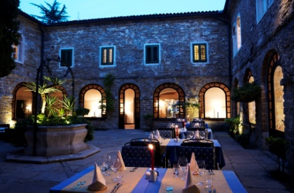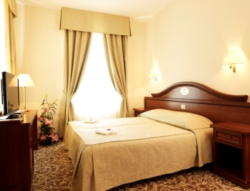
Hotel Convent 4*
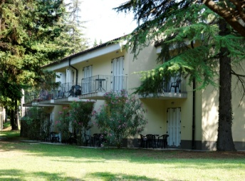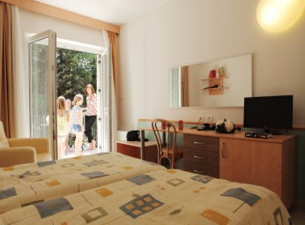
Vile 3*

Hotel Convent 4* Vile 3*
- nočitev z zajtrkom v enoposteljni sobi 65,00 55,00
- nočitev z zajtrkom v dvoposteljni sobi 47,00 37,00

Cena je po osebi/na dan in že vključuje DDV.

Cena vključuje:
- namestitev v izbranem objektu,
- storitev nočitev z zajtrkom,
- neomejeno kopanje v notranjem bazenu z ogrevano morsko vodo,
- parkirišče pred hotelom,
- dostop do interneta v sobah in skupnih prostorih.

Doplačilo:
- turistična taksa 1,01 EUR/osebo/dan

Jasmina Curk
Vodja recepcije
Adria Turistično podjetje d.o.o., Ankaran
Tel: 05 663 73 46
E-mail: jasmina.curk@adria-ankaran.si

